**Asamblea Anual Ordinaria del Foro Farmacéutico de las Américas.**

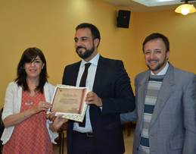

En la ciudad de Quito ecuador se realizó la Asamblea Anual del Foro Farmacéutico de las Américas.

Al comienzo de la misma, la Sra. Vicepresidente del Foro Farmacéutico de las Américas, Dra. Maria Isabel Reinoso, hizo entrega de  un presente y pergamino a la **Dra. Carmen Peña** quien ha asumido la Presidencia de FIP. El mismo fue recibido en representación por el **Dr. Gonçalo Sousa Pinto**.

También se reconoció al **Dr. Eduardo Savio**, quien asumió recientemente como Vicepresidente de FIP.

[(ver más fotos…)](https://www.facebook.com/media/set/?set=a.718136411596067.1073741845.159255604150820&type=1)

[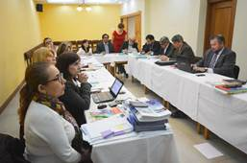](http://forofarmaceuticodelasamericas.org/wp-content/uploads/2015/01/image014.jpg)Luego se comenzó con el **Orden del Día** enviado a todos los miembros del Foro Farmacéutico de las Américas.

Se toma conocimiento del **Informe de Presidencia** [(haga clic aquí…)](http://www.colfarma.org.ar/Prensa%20y%20Difusion/Documentos%20compartidos/Informe_Presidencia%20ASAMBLE%20QUITO.pdf) y se aprueba el **Plan de Acción 2014-2105** del FFA.

**Renovación de Autoridades.**

Se eligieron los cargos de Vicepresidente y Tesorero.

A propuesta de la Confederación Farmacéutica Argentina, en  la vicepresidencia fue avalada la **Farm. Maria Isabel Reinoso** y en la tesorería fue ratificada la **Dra. Nuria Montero**, propuesta por el Colegio de Farmacéuticos de Costa Rica, quedando conformado el Comité Ejecutivo del Foro Farmaceutico de las Américas de la siguiente manera:

**Presidente:**Dr. Eduardo Savio – Uruguay

**Vicepresidente:**Farm. Maria Isabel Reinoso – Argentina

**Tesorera:**Dra. Nuria Montero – Costa Rica

**Director Educación:**Dra. Zully Vera – Paraguay

**Directora de Desarrollo Profesional:**Dra. Josellia Frade – Brasil

Por otra parte, se aprueba el traslado de la **Secretaría Técnica** **del Foro**, a la Asociación de Química y Farmacia del Uruguay.

Asimismo asume como Secretario Técnico a partir del 1ro de  Noviembre de 2014, el Sr. **Carlos Lacava**, de acuerdo a la  propuesta realizada por la Asociación de Químicos Farmacéuticos de Uruguay.

[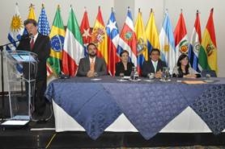](http://forofarmaceuticodelasamericas.org/wp-content/uploads/2015/01/image015.jpg)

**XVII Congreso FEFAS – Quito Ecuador- 2014**

El **Dr. CARLOS EDUARDO JEREZ ZULETA** fue el encargado de dar el discurso de apertura, en el marco de la inauguración del **XVII Congreso de FEFAS**, realizado en la ciudad de Quito, Ecuador. [(ver el discurso completo…)](http://www.colfarma.org.ar/Prensa%20y%20Difusion/Documentos%20compartidos/ATT00001.pdf)

También se refirió a los presentes, la **Dra. Yolanda Zapata** (Presidente del Colegio de Farmaceuticos de Quito- Ecuador), anfitriona de este importante evento.

En la mesa de apertura estaban presentes: el Presidente de Fefas, **Dr. Carlos Jerez**; en representación de la FIP, **Dr. Gonçalo Sousa Pinto**; la Vicepresidente del Foro Farmacéutico de las Américas, **Farm. Maria Isabel Reinoso**; y la **Farm. Yolanda Zapata,** Presidente del Colegio de Farmaceuticos de Quito- Ecuador.

Dentro del marco de este importante evento y en forma conjunta con la FEFAS, el Foro Farmacéutico de las Américas organizó el **Simposio de Servicios Farmacéuticos en APS** y el **Curso de Buenas Prácticas en farmacia**.

[*Más información…*](https://www.facebook.com/media/set/?set=a.715722801837428.1073741844.159255604150820&type=1)

[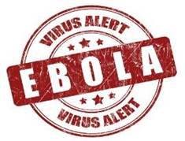](http://forofarmaceuticodelasamericas.org/wp-content/uploads/2015/01/image016.jpg)

**LA FIPen la lucha contra la enfermedad por el virus ÉBOLA**

Nuestro apreciado colega y encargado de la FIP para las Relaciones con Latinoamérica, **Dr. Gonçalo Sousa Pinto**, nos envía esta valiosa información:

Se presentó a la prensa y a las organizaciones miembros de la FIP la **iniciativa de la FIP de lucha contra la enfermedad por el virus Ébola.**  
Se creó una página web dedicada en el sitio web de la FIP [(haga clic aquí…)](http://www.fip.org/ebola),  donde se podrán descargar los varios materiales producidos por el grupo de trabajo. Esos materiales incluyen el documento de guías e información para farmacéuticos y personal de farmacia, cuatro posters en formato DIN A4 resaltando algunos elementos clave, y una presentación de powerpoint que podrá ser utilizada en seminarios y otras actividades formativas.

[](http://forofarmaceuticodelasamericas.org/wp-content/uploads/2015/01/image017.jpg)

**Convocatoria a becas de la Fundación FIP para Educación e Investigación Farmacéutica**

**Esta convocatoria a becas de la Fundación FIP para Educación e Investigación Farmacéutica, es para participar del** [**75th FIP World Congress of Pharmacy and Pharmaceutical Sciences 2015**](http://www.fip.org/dusseldorf2015/), que se realizará del 29 de Septiembre al 3 de Octubre  de 2015 en Düsseldorf, Germany.  
**Esta convocatoria a becas** vence el 31 de enero de 2015.

Cada año la FIP otorga una serie de becas para ayudar a los Farmacéuticos o los Científicos Farmacéuticos a viajar a los Congresos realizados por la Fundación, en esta oportunidad el que se realizará en Dusseldorf.

El objetivo de la beca es permitir que el destinatario pueda viajar al Congreso  de FIP, con el fin de desarrollar habilidades y/o conocimientos en línea con los objetivos de la Fundación.

[Más información…](http://www.colfarma.org.ar/Prensa%20y%20Difusion/Documentos%20BOLETINES/FIP%20Travel%20Grant%20Application%20Form-2014%20locked%20form%20December%202014.doc)